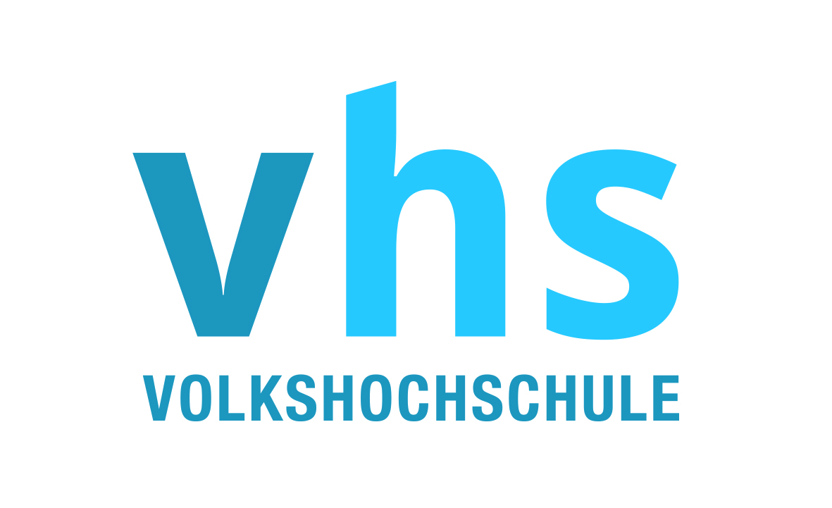

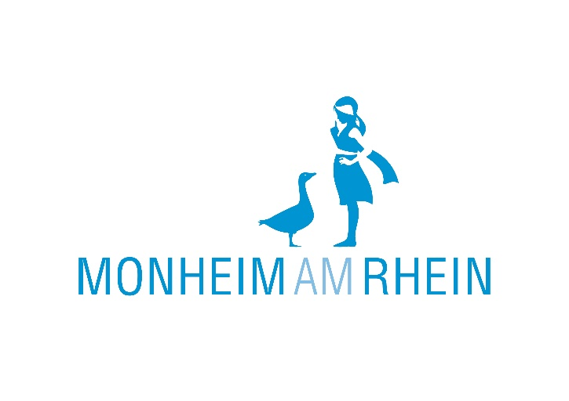

Ausschreibung:

Freiberufliche/-r Dozent/-in (m/w/d) für Unterrichtstätigkeiten zum Erwerb von Schulabschlüssen

Die Volkshochschule Monheim am Rhein ermöglicht jungen Erwachsenen in aktuell drei Lehrgängen den nachträglichen Erwerb eines Schulabschlusses. Wir suchen zum nächstmöglichen Zeitpunkt eine Dozentin oder einen Dozenten (m/w/d) auf Honorarbasis für die Durchführung von circa 6 bis 10 Unterrichtseinheiten pro Woche in den Fächern **Deutsch, Mathematik, Englisch, Biologie, Geschichte und Wirtschaft** im Programmbereich Schulabschlüsse. Die spätere Übernahme in eine Festeinstellung ist möglich. Die VHS Monheim am Rhein ist zertifiziert nach DIN EN ISO 9001:2015 sowie nach AZAV.

## Ihre Aufgaben:

* Unterrichtstätigkeit in den Schulabschlusskursen ESA, EESA und MSA
* Vor- und Nachbereitung des Unterrichts sowie von Klausuren und Abschlussprüfungen
* Prüfungsvorbereitung und Prüfungsdurchführung nach ZosP
* Teilnahme an Noten- und Fachkonferenzen

## Unterrichtszeiten:

* Die Unterrichtzeiten sind montags bis freitags von 8 bis 13 und von 12 bis 17 Uhr

## Anforderungen

* Lehramtsbefähigung Sek. I oder II (vorzugsweise 2. Staatsexamen) oder fachrelevantes abgeschlossenes wissenschaftliches Hochschulstudium (Master, Diplom, Promotion)
* Erfahrung im Unterricht von Jugendlichen und jungen Erwachsenen
* Didaktische Fähigkeiten und pädagogisches Geschick
* Kommunikationsstärke und Freude an der Arbeit mit Menschen

## Wir bieten Ihnen:

* Eine spannende und abwechslungsreiche Tätigkeit in einem motivierten Team
* Flexible Arbeitszeiten
* Möglichkeit zur Teilnahme an Weiterbildungsmaßnahmen
* Vergütung von 41 Euro pro Unterrichtseinheit

## Bewerbung:

Fragen zum Stelleninhalt beantwortet Susi Krasniqi, stellvertretende Programmbereichsleiterin an der Volkshochschule Monheim am Rhein. Telefonisch erreichbar unter +49 2173 951-4110.

Haben wir Ihr Interesse geweckt? Dann senden Sie gerne Ihre Unterlagen an [skrasniqi@monheim.de](mailto:skrasniqi@monheim.de).